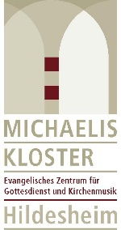Arbeitsbereich Kindergottesdienst im Michaeliskloster

Zentrum für Gottesdienst und Kirchenmusik der Ev.-luth. Landeskirche Hannovers

Lieder zu Taufe und TauferinnerungEin Bild, das Text enthält.

Albert Wieblitz: Mit offenen Armen 



Zur Nutzung im Gottesdienst durch den Autor freigegeben.